新疆哈密市第八中学2020-2021学年第一学期期末考试八年级物理测试卷
一、单项选择题（每小题2分，共24分）
1.下列说法中最接近实际情况的是（ ）
A. 一张考卷的厚度大约为1cm B. 一个成年人的正常步行速度约为1.2m/s
C. 一支普通2B铅笔的质量约为200g D. 苹果的密度约为10g/cm³
2.上课时，老师对同学们说“朗读时，声音请大一点”，这里的“大”指的是声音的（ ）
A. 响度 B. 音调 C. 音色 D. 节奏
3. 如下的四个物态变化的实例中，属于液化的是（ ）
A. 初春，湖面上“冰”化成“水” B. 盛夏，草叶上形成“露珠”
C. 深秋，枫叶上形成“霜” D. 严冬，树枝上形成“雾凇”
4.庄河四季分明，气候宜人，非常适合居住，下列热现象中，需要吸热的是
A．初春，冰雪融化 B．盛夏，露珠凝结 C．深秋，枫叶披霜 D．严冬，雪花纷飞
5.如图所示，CD为竖直挂在墙上的平面镜，位于A处的甲同学通过平面镜看到了位于B处的乙同学．在这一现象中，光线的入射角是（ ）
A. ∠1 B. ∠2 C. ∠3 D. ∠4
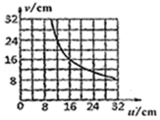
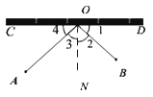

第5题 第7题
6.关于平面镜成像，下列说法正确的是
A．平面镜成的像是实像 B．平面镜成像原理是光的折射
C．物体越靠近平面镜，像越大 D．像与物体关于平面镜对称
7. 某班同学在“探究凸透镜成像规律”的实验中，记录并绘制了像到凸透镜的距离ν跟物体到凸透镜的距离u之间关系的图象，如图所示，下列判断正确的是（ ）
A. 该同学使用的凸透镜的焦距是16cm B. 当u=13cm时，在光屏上成缩小的像
C. 当u=30cm时，在光屏上成放大的像 D. 物距由10cm开始逐渐增大，像逐渐变小
8.在测量过程中，一般我们会采用多次测量取平均值的方法，这样做的目的是（ ）
A. 为了减小错误 B. 避免产生误差 C. 避免产生错误 D. 为了减小误差
9.下列物体的运动可近似看作匀速直线运动的是（ ）
A. 正在进站的火车 B. 离开脚后在草地上滚动的足球
C. 站在商场自动扶梯上的顾客 D. 绕地球匀速转动的“北斗”卫星
10.使用氧气瓶内的氧气进行气焊的过程中，以下有关瓶内氧气的物理量中，不变的是（ ）
A. 质量 B. 体积 C. 密度 D. 以上说法都不正确
11.如图所示，凸透镜竖直放置，凸透镜焦距为f，现有一点光源S在凸透镜左侧以凸透镜两倍焦距处为圆心，在经过主光轴的竖直平面内做顺时针圆周运动，半径为r，且r＜f，则在下列关于点光源所成的像的运动轨迹的各图中，正确的是（ ）

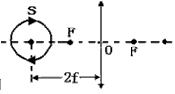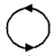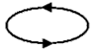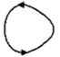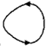
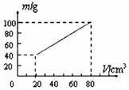
A B C D
12.为测量某种液体的密度，小明利用天平和量杯测量了液体和量杯的总质量及液体的
体积，得到了几组数据并绘出了m﹣V图象，如上右图，下列说法正确的是（ ）
A. 该液体密度为1g/cm³ B. 该液体密度为1.25g/cm³
C. 量杯质量为40g D. 60cm³的液体质量为60g
二、填空题（每空1分，共32分）
13.人们用________来划分声音的等级．物理学上把发声体做________时发出的声音叫
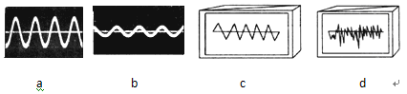
做噪声；从环境保护上说，凡是对人们的正常休息、学习和工作以及对要听的声音产生________的一切声音都是噪声．如图所示，图中a、b、c、d是四种声音的波形图，从图形可知：图________是噪声的波形．请提出一种控制噪声的方法________。

14.人们利用同步卫星传播电视节目，以地球为参照物，同步卫星是________的，以太阳为参照物，同步卫星是________的.
15.在深1m的湖边，一只小鸟停在距水面5m高的树枝上．水中的“小鸟”是光射到水面发生________（填“反射”或“折射”）形成一个________（填“实”或“虚”）像，水中的“小鸟”距离水面________ m.
16.飞行全程可使用手机的国产大飞机C919，装有某企业生产的3D打印钛合金垂尾。3D打印的基本流程是，在高能激光的作用下，钛合金粉末________热量（选填“吸收” 或“放出” ），________成液态（填物态变化名称），然后按构件形状重新________成型（填物态变化名称）。
17.我们常说“铁比木头重”是指铁的_______ 比木头大，冬天里，户外装有水的水缸常会出现破裂是因为水缸里的水结成冰后，其体积_______ （选填“变大”、“变小”或“不变”），密度_____ （选填“变大”、“变小”或“不变”）.
18.如图，用注射器给沸腾的水打气加压，可以看见，水______(填“能”或“不能”)继续沸腾，这说明：气压增大，水的沸点_______；生活中的________就是利用这种原理来为人们服务的．
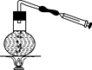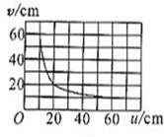
第18题 第19题
19.如图是小伟通过实验得到的凸透镜的像距v和物距u关系的图像。由图可知凸透镜的焦距是________ cm；当物距为30cm时的成像特点可应用于________ ；当物距为15cm时的成像特点可应用与________ （填“照相机”、“投影仪”或“放大镜”）。
20.一块金属的体积是2.5m³，质量是6750kg，则它的密度是________ kg／m³， 这种金属可能是________;若将金属块截去2／3，剩余部分的密度是________kg／m³。
21.人的眼睛相当于一个 ________，它能在视网膜上，形成物体的 ________（选填“实”或“虚”）像．当看不清远处的物体需要佩戴 ________透镜矫正.
22.甲、乙两车做匀速直线运动，两车在相同时间内经过的路程之比是2∶1，则速度之比是________，若两车经过相同路程所用的时间之比是1∶2，则速度之比是________。
23. 显微镜和望远镜中， 镜的作用是成实像， 镜的作用是把这个实像放大。
三、作图题（每个图2分，共6分）
24. 按照题目要求作图：
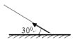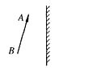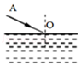
甲 乙 丙
（1）一束光线射到平面镜上，其反射光线与平面镜的夹角成30°，如图甲所示，请画出入射光线、法线和标出入射角大小。
（2）请根据平面镜成像特点在乙图中画出物体AB的像。
（3）如图丙，画出折射光线的大致位置。
四、实验探究题（每空2分；共26分）
25.某小组同学要探究“某固体熔化时，温度随时间变化的特点”，所用的实验装置如图所示。
（1）组装器材时，应按照 的顺序进行。（填“自下而上”或“自上而下”）
（2）温度计在放置时，温度计的玻璃泡要完全位于固体中且不能碰到 。
（3）实验中观察到在第3min初开始出现液体，第6min末全部变为液体，实验数据如下表。
时间t/min | 0 | 1 | 2 | 3 | 4 | 5 | 6 | 7 | 8 | 9
物质温度t/℃ | 42 | 45 | 47 | 48 | 48 | 48 | 48 | 48.5 | 49.5 | 51.4

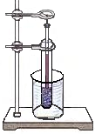
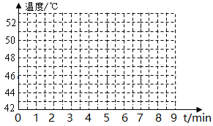

①请在方格纸上画出温度与时间的关系图象。
②分析图象，可以得出该固体熔化时，
。

26.小明用如图甲所示的装置测出凸透镜的焦距，并“探究凸透镜成像规律”，当蜡烛、透镜、光屏位置如图乙时，在光屏上可成清晰的像．
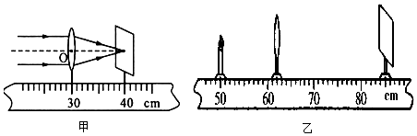

（1）该凸透镜的焦距是________cm；
（2）图乙中烛焰在光屏上成的清晰像是________的实像，若将蜡烛适当远离凸透镜，凸透镜和光屏不动，要想在光屏上得到清晰的像，可以在凸透镜前加一个________（“凸透镜”、“凹透镜”），这类似生活中的________镜（“近视眼”、“老花眼”）．
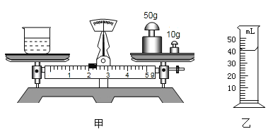
27.酱油是咸的，小明猜想酱油密度一定比水的密度大，于是他和小亮用天平和量筒做了如下实验测量酱油的密度．小明想知道酱油的密度，于是他和小华用天平和量筒做了如下实验：
（1）将天平放在水平台上，把游码放在
________ 处，发现指针指在分度盘的右侧，要
使横梁平衡，应将平衡螺母向________ （选填
“右”或“左”）调．
（2）用天平测出空烧杯的质量为17g，在烧杯中
倒入适量的酱油，测出烧杯和酱油的总质量如图甲所示，将烧杯中的酱油全部倒入量筒中，酱油的体积如图乙所示，则烧杯中酱油的质量为________g，酱油的密度为________kg/m³。
（3）小明用这种方法测得酱油密度会________ 。（填“偏大”或“偏小”）
五、计算题（每小题6分，共12分）
28.北京南站到上海虹桥站的G₁次高速列车运行时刻表（2019）如下表所示。
站次 | 站名 | 到达时间 | 开车时间 | 运行时间 | 里程
1 | 北京南 | 始发站 | 19:00 | 0 | 0
2 | 南京南 | 22:13 | 22:15 | 3小时13分 | 1023千米
3 | 上海虹桥 | 23:18 | 终点站 | 4小时18分 | 1318千米

根据该列车运行时刻表试求：
（1）该列车由北京南站驶往上海虹桥站全程的平均速度是多少？（计算结果保留整数）
（2）庄河北站距沈阳站的铁路线长约470km，若以此速度行驶，从庄河北站到沈阳站约多长时间？（计算结果保留到0.1）

29.一个质量是300g的瓶子，装满水后总质量是1300g。求：
（1）水的质量是多少g?
（2）水的体积是多少cm³?
（3）若用它来装植物油，最多可装多少g?(ρ植物油=0.9g／cm³⁾

